Министерство образования и науки Республики Татарстан

Государственное автономное профессиональное образовательное учреждение

«Технический колледж им. В.Д. Поташова»

09.02.07 Информационные системы и программирование

МДК 01.01 Разработка программных модулей

КУРСОВАЯ РАБОТА

На тему: Разработка программного модуля для салона автомобилей\_\_\_\_\_\_\_\_\_\_\_\_\_\_\_\_\_\_\_

\_\_\_\_\_\_\_\_\_\_\_\_\_\_\_\_\_\_\_\_\_\_\_\_\_\_\_\_\_\_\_\_\_\_\_\_\_\_\_\_\_\_\_\_\_\_\_\_\_\_\_\_\_\_\_\_\_\_\_\_\_\_\_\_\_\_\_\_\_\_\_\_\_\_\_\_\_

Выполнил студент \_\_IV\_\_ курса, \_\_\_\_\_Денисов Тимур Юрьевич\_\_\_\_\_\_\_\_\_\_\_\_\_\_\_\_\_\_\_\_\_

Ф.И.О.

Шифр \_РК.5572.9-2.10.ПЗ\_\_\_\_\_\_\_\_\_\_\_\_\_\_\_\_\_\_\_\_\_\_\_\_\_\_\_\_\_\_\_\_\_\_\_\_\_\_\_\_\_\_\_\_\_\_\_\_\_\_\_\_\_\_\_

Руководитель преподаватель профессионального цикла, Миннуллина Р.Г.\_\_\_\_\_\_\_\_\_\_\_\_

должность, звание Ф.И.О.\_

К защите Защита принята с оценкой

«\_\_\_»\_\_\_\_\_\_\_\_\_\_\_\_ 2022\_\_г. \_\_\_\_\_«\_\_\_\_»\_\_\_\_\_\_ 2022\_\_г.

\_\_\_\_\_\_\_\_\_\_\_\_\_\_\_\_\_\_\_\_\_\_\_ \_\_\_\_\_\_\_\_\_\_\_\_\_\_\_\_\_\_\_\_\_\_\_

Подпись Подпись

Набережные Челны, 2022 год

СОДЕРЖАНИЕ

[Введение 3](#_Toc100140305)

[1 Описание предметной области 5](#_Toc100140306)

[1.1 Исследование предметной области 5](#_Toc100140307)

[1.2 Описание структуры базы данных 6](#_Toc100140308)

[1.3 Обоснование выбора языка программирования 9](#_Toc100140309)

[2 ПРОЕКТИРОВАНИЕ ИНФОМАЦИОННОЙ СИСТЕМЫ 11](#_Toc100140310)

[2.1 Описания интерфейса приложения 11](#_Toc100140311)

[2.2 Инструкция для пользователя 11](#_Toc100140312)

[2.3 Тестирование и отладка приложения 12](#_Toc100140313)

[Заключение 16](#_Toc100140314)

[Список используемой литературы 18](#_Toc100140315)

[ПРИЛОЖЕНИЯ 19](#_Toc100140316)

# Введение

Актуальность состоит в том, что у любой современной компании существует сайт. Это один из способов привлечения клиентов ведь именно в интернете потенциальные клиенты будут искать информацию о компании. Также сайт поможет упростить обмен информации между менеджерами и клиентами.

Практическая значимость обусловлена возможностью систематизировать и упорядочить информацию о представленных автомобилях и услугах, а также обмениваться информацией между клиентом и сотрудником посредством вывода информации об автомобиле в удобным виде для восприятия.

Целью курсовой работы является:

* систематизации и закрепления полученных теоретических знаний и практических умений по профессиональному модулю ПМ.01 Разработка программных модулей программного обеспечения для компьютерных систем;
* формирования умений применять теоретические знания при решении поставленных вопросов;
* приобретение практических навыков по написанию программ на языке объектно-ориентированного программирования;
* овладение профессиональными (ПК) компетенциями:
* ПК 1.1 Формировать алгоритмы разработки программных модулей в соответствии с техническим заданием;
* ПК 1.2 Разрабатывать программные модули в соответствии с техническим заданием;
* ПК 1.3 Выполнять отладку программных модулей с использованием специализированных программных средств;

Задачами курсовой работы являются:

* рассмотреть теоретические аспекты разработки веб-сайта, относящихся к теме курсовой работы;
* разработать веб-сайт;
* анализ возможных подходов и методов решения с обоснованием выбранного метода;
* выбор или разработка информационной модели, необходимой для достижения цели;
* разработать интуитивный и удобный пользовательский интерфейс;
* разработка модуля информационной системы, включающая как проектирование баз данных, так и создание программного модуля в виде веб-сайта;
* разработка программной и эксплуатационной документации.

В итоге главной задачей курсовой работы является создание надежной, эффективной и незаменимой в работе системы, которая будет в помощь сотрудникам и клиентам салона автомобилей по предоставлению автомобилей и услуг.

# 1 Описание предметной области

## Исследование предметной области

На сегодняшний день автомобильный рынок в развивается стабильно. С каждым годом количество автосалонов увеличивается. Это объясняется ростом спроса на автомобили, а также невысокими барьерами при входе на рынок. Вместе с увеличением числа автосалонов наблюдается и рост уровня конкуренции.

Результатом увеличивающегося числа автосалонов является еще и то, что барьеры при входе на рынок не слишком высоки. Единственным препятствием для осуществления деятельности являются большие затраты на покупку автомобилей, закупку площадей, регистрацию фирмы и осуществление маркетинговой деятельности.

Таким образом, конкуренция на авторынке города очень высокая, что объясняется борьбой автосалонов за один сегмент потребителей, невысокими барьерами при входе на рынок, а также возрастающим спросом на автомобили.

Основным видом деятельности автосалона является реализация автомобилей.

Автосалон - юридическое лицо, имеет зарегистрированный товарный знак, фирменный знак, расчетный и иные счета в рублях и иностранной валюте в учреждениях банков.

Автоматизированная система для менеджера автосалона предназначена для автоматизации деятельности автомобильного салона. Разрабатываемая система должна обеспечивать решение следующих задач:

* автоматизировать процесс оформления продажи автомобилей;
* повысить точность, сохранность и защищённость данных;
* [ускорить процесс поиска автомобилей](https://topuch.ru/informacionnoe-obespechenie-kontraktnoj-sistemi/index.html" \o "Информационное обеспечение контрактной системы) по маркам и моделям;
* повысить удобство работы с базой данных;
* осуществить контроль вводимых данных;
* систематизировать хранение данных о клиентах, автомобилях;
* упростить процедуру ввода данных.

Дизайн должен быть выполнен в спокойных тонах не напрягающий глаза пользователей. Расположение кнопок на форме – максимально удобной для работы. При разработке дизайна необходимо учитывать ряд общепринятых правил: автоматизированная система сочетание цветов, пропорциональность размеров элементов, интуитивно понятный интерфейс.

Разрабатываемый сайт имеет следующую функциональную схему (Рисунок 1).

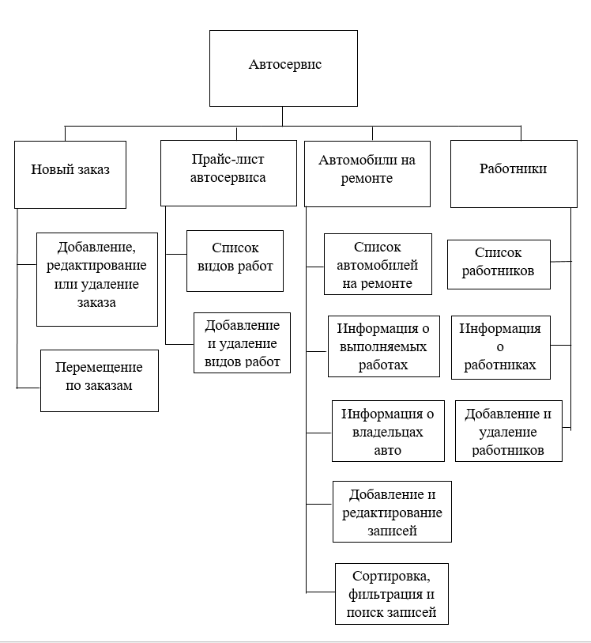

Рисунок 1 – Функциональная схема веб-сайта

## Описание структуры базы данных

После исследования предметной области и разработки постановки задачи, для хранения вводимых данных были созданы следующие таблицы:

* «users» - содержит информацию о менджерах;
* «cars» - содержит данные об автомобилях;
* «brands» - содержит данные о марках моделях;
* «avto\_m\_s» - содержит данные о моделях;
* «clients» - содержит данные о клиентах.

Таблица 1 Описание полей таблицы «users»

|  |  |  |
| --- | --- | --- |
| Наименование поля | Тип | Длина |
| id | Счетчик | 10 |
| name | Текстовый | 50 |
| login | Текстовый | 60 |
| email | Текстовый | 15 |
| password | Текстовый | 20 |
| is\_admin | Числовой | 10 |

Таблица 2 Описание полей таблицы «cars»

|  |  |  |
| --- | --- | --- |
| Наименование поля | Тип | Длина |
| id | Счетчик | 10 |
| brand\_id | Текстовый | 25 |
| model | Текстовый | 20 |
| year | Дата | Дата |
| probeg | Текстовый | 30 |
| xoz | Текстовый | 10 |
| opis | Текстовый | 30 |
| price | Числовой | 20 |

Таблица 3 Описание полей таблицы «brands»

|  |  |  |
| --- | --- | --- |
| Наименование поля | Тип | Длина |
| id | Счетчик | 10 |
| addbrand | Текстовый | 50 |

Таблица 4 Описание полей таблицы «avto\_m\_s»

|  |  |  |
| --- | --- | --- |
| Наименование поля | Тип | Длина |
| id | Числовой | 30 |
| brand\_id | Числовой | 50 |
| models | Текстовой | 50 |

Таблица 5 Описание полей таблицы «clients»

|  |  |  |
| --- | --- | --- |
| Наименование поля | Тип | Длина |
| id | Числовой | 30 |
| fio\_client | Текстовый | 50 |
| number\_client | Числовой | 15 |
| status\_client | Текстовый | 50 |

База данных которой представлена в виде MySQLотображена на Рисунок 2.

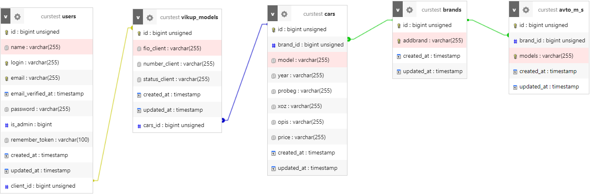

Рисунок 2 **–** Схема базы данных сайта

## 1.3 Обоснование выбора языка программирования

Для работы интернет-магазина необходим web-сервер, который можно установить практически на любую операционную систему: Windows.В текущем проекты будет использоваться операицонная система Windows10.

В качестве локального сервера использовался OpenServer.

В качестве системы управления базами данных (СУБД) выбрана MySQL под Windows.

Кроме вышеперечисленного программного обеспечения для работы с web-приложением компьютеры пользователей (клиентов) должны быть оснащены программами для просмотра web-сайтов, например:

* Google Chrome. Браузер, разрабатываемый компанией Googleна основе свободного браузера Chromium и движка Blink;
* Mozilla Firefox. Браузер нового поколения от Mozilla Foundation, обладающий высокой степенью безопасности, скорости работы, гибкостью и расширяемостью;
* Opera. Web-браузер и пакет прикладных программ для работы в Интернете, выпускаемый компанией Opera Software.

Laravel («Ларавел») – это бесплатный PHP-фреймворк с открытым исходным кодом, специально разработанный для создания сложных сайтов и веб-приложений. Позволяет упростить аутентификацию, маршрутизацию, сессии, кэширование, архитектуру приложения, работу с базой данных.

Laravel пользуются [backend-разработчики](https://skillfactory.ru/backend-razrabotchik-na-golang?utm_source=blog&utm_medium=referral&utm_campaign=Laravel&utm_content=coding_go&utm_term=text" \t "_blank), которые пишут код на [PHP](https://blog.skillfactory.ru/glossary/php/" \t "_blank). Он помогает определить структуру веб-приложения и служит для нее каркасом. Фреймворк написан на PHP и расширяет его возможности. Распространяется бесплатно под лицензией MIT.

Назначение Laravel – создание веб-приложений и сайтов на основе MVC (model-view-controller). Это вариант архитектуры, при котором компоненты программы делятся на три части:

* модель (model) предоставляет данные и методы работы с ними: запросы в базу данных, проверка на корректность;
* представление (view) показывает пользователю эти данные и изменяется, если меняется модель;
* контроллер (controller) направляет данные от пользователя к системе и наоборот.

Когда пользователь работает с приложением, построенным по схеме MVC, он взаимодействует с представлением и контроллером. Представление - это то, что он видит, например сведения, которые отображены в визуальном интерфейсе. А контроллеру пользователь отдает команды.

Архитектура MVC позволяет писать более читабельный код, а процесс разработки сделать комфортным, разграничивая работу frontend- и backend-разработчиков.

Возможности фреймворка Laravel:

* консоль Artisan;
* Eloquent ORM;
* конструктор Fluent;
* шаблонизатор Blade;
* валидация;
* система контроля версий баз данных;
* аутентификация.

Особенности Laravel:

* высокая производительность;
* безопасность;
* открытый код;
* понятный синтаксис;
* гибкая маршрутизация;
* лёгкая миграция;
* обилие пакетов и библиотек.

# 2 ПРОЕКТИРОВАНИЕ ИНФОРМАЦИОННОЙ СИСТЕМЫ

## 2.1 Описания интерфейса приложения

## 2.2 Инструкция для пользователя

Запуск веб-приложения происходит после запуска OpenServer, выбираем пункт Консоль(Рисунок 3).

## 

Рисунок 3 – Запуск приложения

Затем в консоль прописать команды(Рисунок 4).

cd domains

cd curstest

php artisan serve

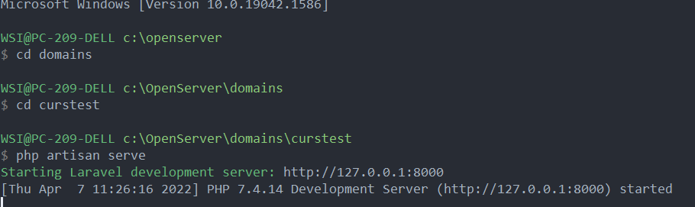

Рисунок 4 – Выполнение команд в консоли

После запуска главное окно сайта выглядит следующим образом(Рисунок 5).

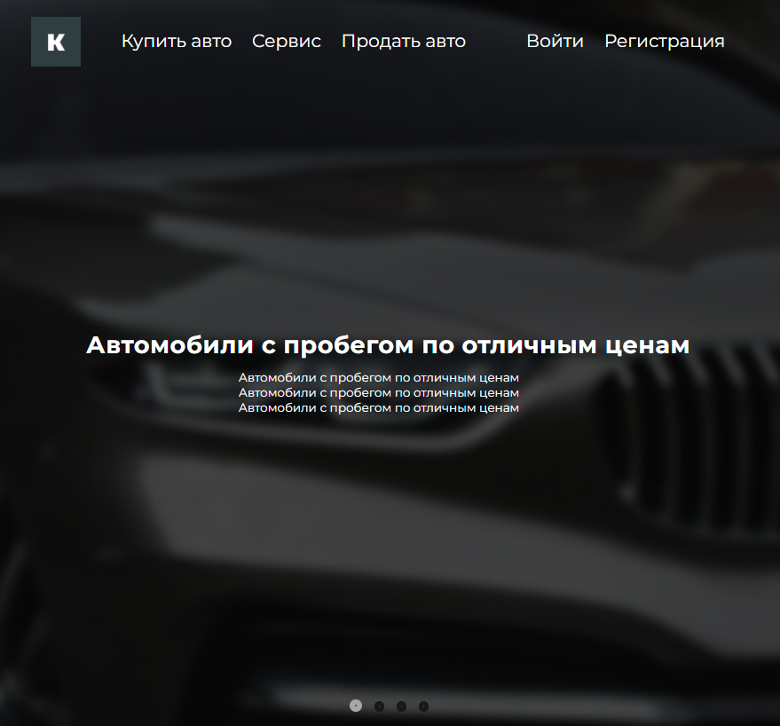

Рисунок 5 – Главное окно сайта

На главной странице есть каталог автомобилей состоящий из 3 последних добавленных автомобилей(Рисунок 6).

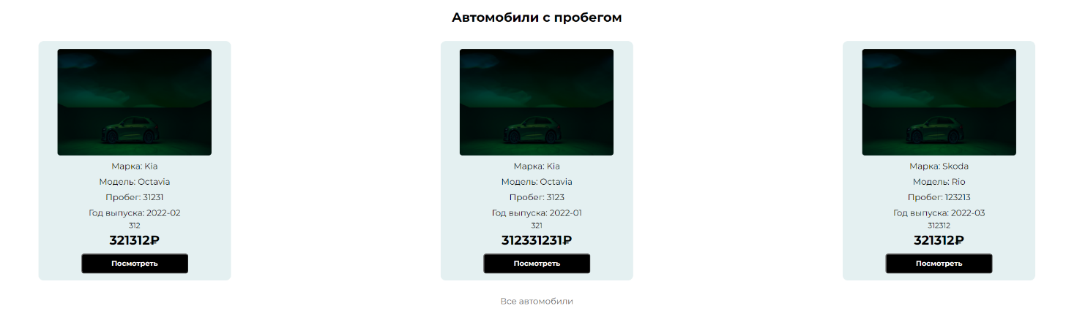

Рисунок 6 – Каталог последних добавленных автомобилей

Также на главной странице отображается форма для отправки заявки на выкуп вашего автомобиля(Рисунок 7).

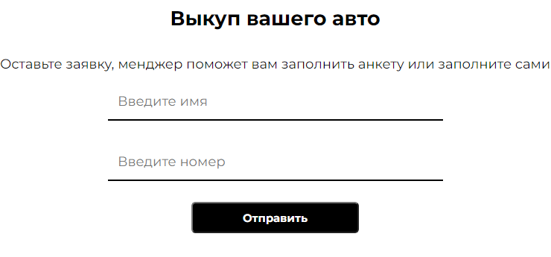

Рисунок 7 – Форма заполнения заявки на выкуп

На странице Каталога размещены все доступные автомобили(Рисунок 8).

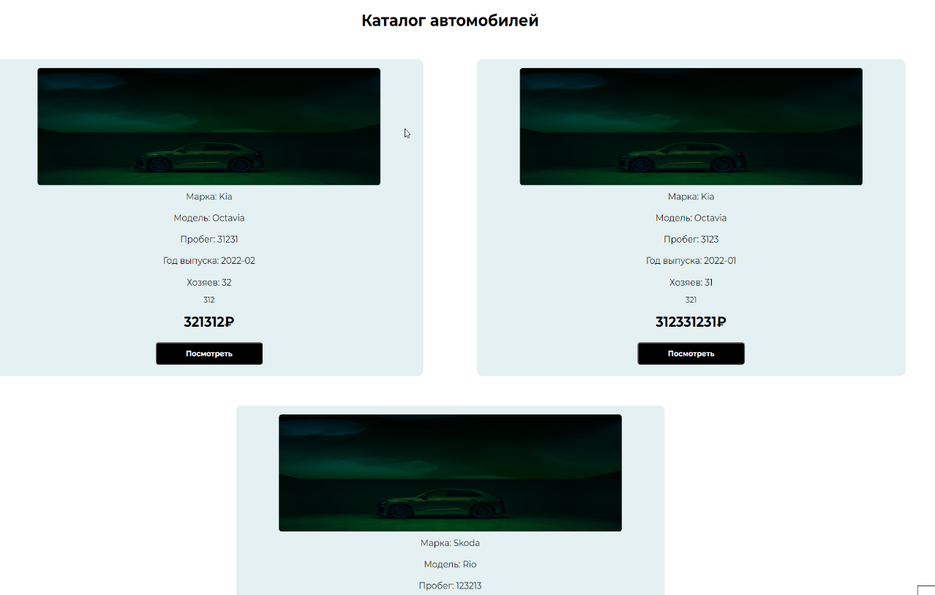

Рисунок 8 – Каталог

На странице Сервис имеется форма для отправки заявки на проведение сервисных работ(Рисунок 9).

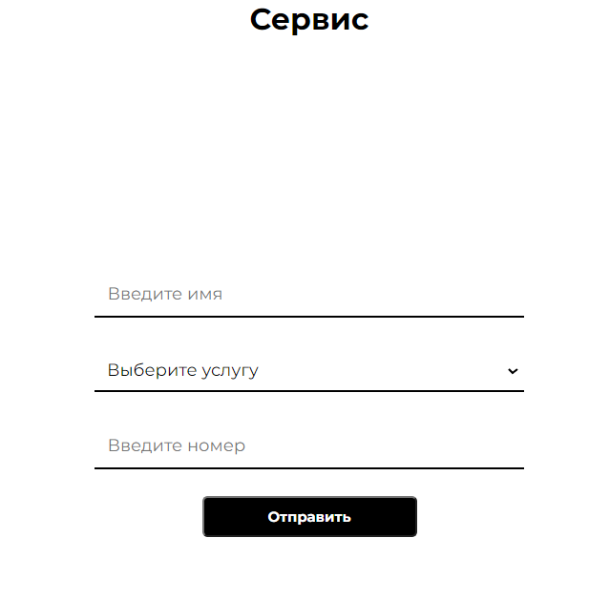

Рисунок 9 – Форма заполения заявки на сервис

Переходы в личном кабинете менеджера осуществляется через навигационное меню (Рисунок 10).



Рисунок 10 – Навигационное меню личного кабинета менеджера

Во вкладке «Добавление автомобиля» находится форма, с помощью которой можно загрузить данные в каталог(Рисунок 11).

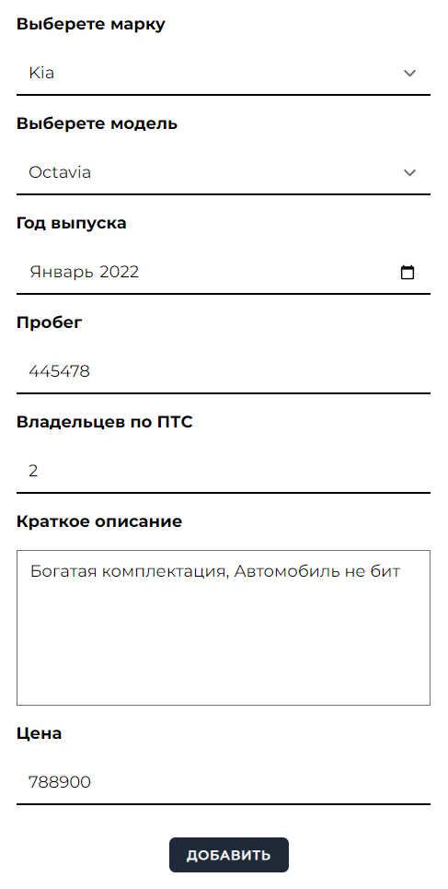

Рисунок 11 – Форма добавления автомобиля в каталог

Во вкладке «Клиенты» отображаются все клиенты оставившие заявки (Рисунок 12).

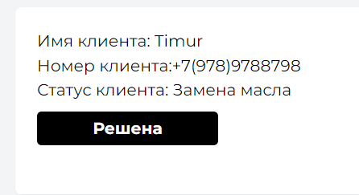

Рисунок 12 – Вывод заявки клиента

Навигационное меню в личном кабинете администратора выглядит следующим образом (Рисунок 13).



Рисунок 13 – Навигационное меню личного кабинета администратора

Во вкладке «Удаления автомобиля» можно удалить автомобиль из каталога (Рисунок 14).

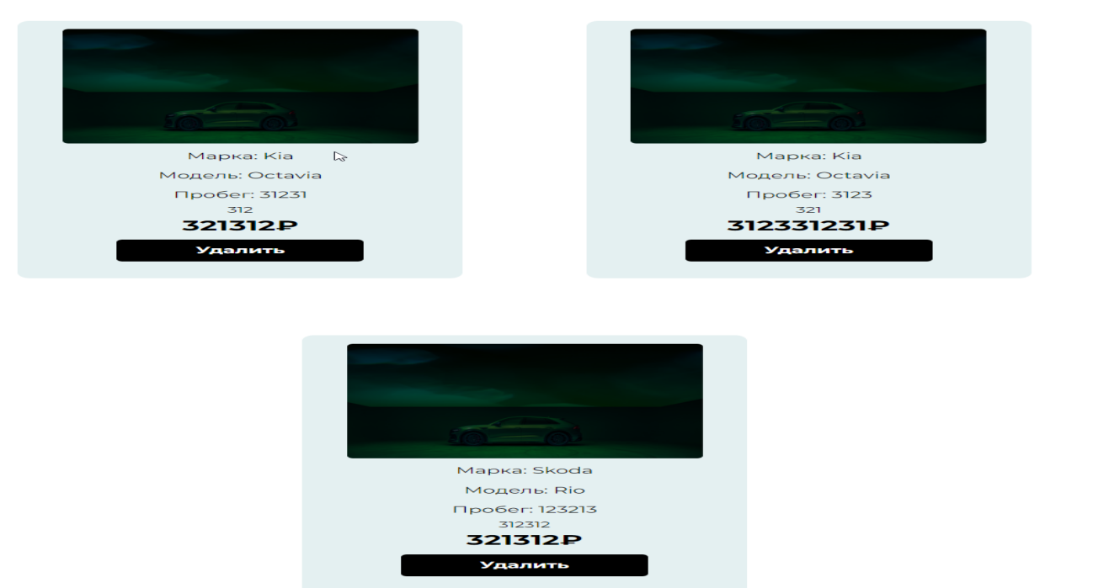

Рисунок 14 – Удаления автомобиля из каталога

Во вкладке «Добавление Марки и Модели» находится форма(Рисунок 15) с её помощью можно добавить марку и модель в базу данных.

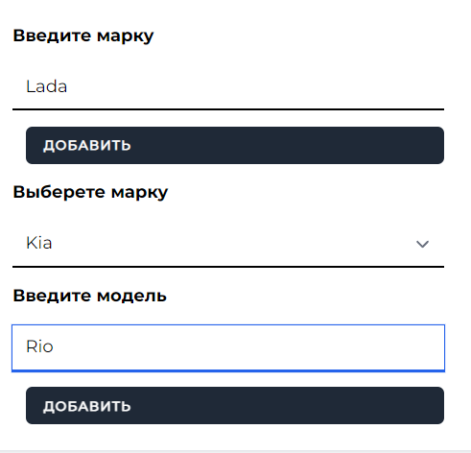

Рисунок 15 – Форма добавления марки и модели

## 2.3 Тестирование и отладка приложения

# Заключение

Информационная система - это система для поддержки принятия решений и предоставления услуг, используя компьютерную информационную технологию. Основная цель информационной системы - организация хранения поиск и передача информации.

Программное обеспечение – все или часть программ, процедур, правил и соответствующей документации системы обработки информации.

Сегодня появилась реальная возможность с помощью моделирования на современных многофункциональных средствах обработки и отображения информации, таких как Embarcadero Delphi, конкретизировать тип и характеристики используемых информационных моделей, выявить основные особенности будущей деятельности операторов, сформулировать требования к параметрам аппаратно-программных средств интерфейса взаимодействия.

Для этого было собрана исчерпывающая информация об организации учета предоставляемых услуг рекламным агентством. После чего выявлена область для автоматизации, выбрана информация, которая должна храниться в базах данных для её лучшей обработки и анализа. После были разработаны необходимые хранилища информации, программные модули и интерфейс пользователя.

Благодаря автоматизации учета и регистрации рекламных услуг, которые позволят оперативное сохранение данных и их реализации способствуют снижению влияния личных качеств персонала на выполнение процессов обработки документов, повышению надежности хранения, а также минимизации временных затрат на поиск и анализ необходимых изданий.

В ходе выполнения курсовой работы были закреплены теоретические знания по профессиональному модулю МДК 01.01 «Разработка программных модулей», приобретены практические навыки по веб-программированию и использования фреймворка Laravel.

Я считаю, что поставленные передо мной задачи выполнены в полном объеме.

# Список используемой литературы

1. Дакетт, Джон Основы веб-программирования с использованием HTML, XHTML и CSS / Джон Дакетт. - М.: Эксмо, 2020. - 768 c.
2. Хольцшлаг, Молли Э. Использование HTML 5 . Специальное издание (+ CD - ROM) / Хольцшлаг Молли Э.. - М.: Вильямс, 2019. - 988 c.
3. Макнейл Патрик Веб-дизайн. Книга идей веб-разработчика; Питер - Москва, 2017. - 288 c.
4. Фримен, Элизабет Изучаем HTML, XHTML и CSS / Элизабет Фримен , Эрик Фримен. - М.: Питер, 2020. - 720 c.
5. Дунаев, В. В. Базы данных. Язык SQL для студента / В.В. Дунаев. - М.: БХВ-Петербург, 2021. - 288 c.
6. Дунаев, В. Сценарии для Web-сайта. PHP и JavaScript / В. Дунаев. - М.: БХВ-Петербург, 2019. - 576 c.
7. Вотролл Э. Изучаем веб-дизайн: учеб. пособие / Э. Вотролл, Д. Сьярто. - СПб.: Эксмо, 2018. - 496 с.
8. Гарретт Дж. Веб-дизайн. Элементы опыта взаимодействия: учеб. пособие / Дж. Гарретт. - СПБ.: Символ-Плюс, 2020. - 192 с.
9. Глушаков С.В. Программирование Web-страниц / С.В. Глушаков, И.А. Жакин, Т.С. Хачиров. - Харьков: «Фолио», 2017. - 390 с.
10. Глушков С. Работа в сети Internet / С. Глушков, Д. Ломотько, А. Сурядный. - Харьков: Фолио, 2018. - 390 с.
11. Гончаров А.Ю. Web-дизайн: HTML, JavaScript и CSS. Карманный справочник / А.Ю. Гончаров. - М.: «КУДИЦ-ПРЕСС», 2017. - 320 с.
12. Документация Laravel - [Электронный ресурс]. - https://laravel.ru/
13. Современный учебник Javascript - [Электронный ресурс]. -https://learn.javascript.ru
14. Миннуллина, Р.Г. Лекционный материал по МДК 01.01 «Разработка программных модулей».

# ПРИЛОЖЕНИЯ

Листинг программы